Муниципальное общеобразовательное учреждение
Средняя общеобразовательная школа №1
г.п. п. Чистые Боры
Буйского муниципального района
Костромской области

Конспект урока в 1 классе
по теме:
«Светофор. Регулируемые перекрестки».

подготовила
учитель начальных классов Гуцал Л.Л.

п. Чистые Боры
2010г.
Пояснительная записка к уроку

Актуальность данной темы для учащихся 1 класса состоит в том, что способствуя ознакомлению детей с правилами дорожного движения с самого раннего возраста, мы закладываем основную базу грамотного пешехода; формируем правила безопасности у детей. Ребёнок, знающий правила, много раз подумает прежде, чем перебежать дорогу перед идущей машиной. Безопасность для него становится нормой жизни.
Урок построен в форме игры, так как ведущая деятельность у маленького школьника ещё игровая. Дети совершают прогулку по большому городу. Останавливаясь на перекрёстке, решают проблемную ситуацию, как перейти дорогу. Помощником выступает светофор. Вписывают в свою карточку правила в виде кратких записей и схематичных рисунков. После завершения прогулки получается карточка с правилами безопасности.
Цели: формировать представление детей о регулируемых перекрёстках и светофоре;
Задачи: познакомить детей со светофором и правилам перехода дороги по пешеходному переходу;
развивать умения пользоваться светофором; расширения кругозора детей;
воспитание грамотного пешехода;
Ожидаемый результат:
Дети должны знать:
- правила перехода улицы по пешеходному переходу, при помощи светофора;
- правила безопасности при переходе дороги;
уметь:
- применять изученные правила
объяснять и рассказывать:
- правила пользования пешеходным переходом и светофором при переходе дороги другим учащимся;

Тема: «Светофор. Регулируемые перекрестки».
Цели: формировать представление детей о регулируемых перекрёстках и светофоре;
Задачи: познакомить детей со светофором и правилам перехода дороги по пешеходному переходу;
развивать умения пользоваться светофором; расширения кругозора детей;
воспитание грамотного пешехода;
Тип урока: «открытие» детьми нового знания.
Оборудование: плакат большого города; круги для работы в парах красного, жёлтого, зелёного цвета; фигурки людей; модели машин; модели светофоров ( автомобильного и пешеходного; знак пешеходного перехода.

Ход урока

№ | Этапы урока | Деятельность учителя | Деятельность учащихся
1 | Организационный момент. | Ребята, я рада вас видеть, и очень хочу работать с вами.  Посмотрите друг на друга, и улыбнитесь своему товарищу. Вот мы и зарядились хорошей энергией на весь урок.  Сегодня на уроке мы отправимся на прогулку по улицам города. | Настрой на урок  Смотрят и улыбаются товарищу.
2 | Актуализация знаний  Формулировка темы и цели урока | Перед началом урока я раздала вам круги разного цвета.  Назовите эти цвета.  Что могут обозначать эти цвета?  Попробуйте сформулировать тему нашего урока.  Что именно нам нужно знать о светофоре?  Итак, мы сегодня будем говорить о светофоре и правилах перехода через дорогу. Эти правила, мы составим сами во время прогулки по большому городу. | Красный, зелёный, жёлтый.  Это цвета светофора.  Мы сегодня будем говорить о светофоре.  Что обозначает каждый цвет светофора.
3 | Этап усвоения новых знаний и способов действий | - Начало прогулки  Что вы видите на фотографии?  Это большой город. Здесь действительно много домов и машин и людей. Но люди никогда не сталкиваются с машинами, почему?  Посмотрите дома тоже стоят ровно, красиво с двух сторон дороги. Как это называется?  Улица – самая главная часть города. Посмотрите, какой порядок в городе. Люди для удобства разделили улицу на две части: одна для машин, другая для людей.  Ребята, в большом городе нужно знать правила дорожного движения и безопасности и в этом поможет нам наш друг. Отгадайте что это?  - Загадка о светофоре.  Чтоб тебе помочь  Путь пройти опасный,  Горит и день и ночь -  Зелёный, жёлтый, красный.  (Светофор)  (вывешиваю светофор на доску)  - Знакомство с цветами светофора и понятием перекрёсток.  – Ребята, где стоят светофоры?  Да ребята, светофоры стоят на определённых участках дороги. Дороги в городе очень длинные, но людям нужно переходить на другую сторону, здесь и нужны светофоры.  Посмотрите на следующую картинку мы с вами подошли к перекрёстку. Что такое перекрёсток? (на картинке около перёкрёстка появляются фигурки детей).  Перекрёсток — пересечение дорог или полос движения на одном уровне. Более строго, в соответствии с Правилами дорожного движения Российской Федерации перекрёсток определяется как «место пересечения, примыкания или разветвления дорог на одном уровне, ограниченное воображаемыми линиями.  -Наш друг здесь самый лучший помощник. В чём заключается его помощь.  - Чтобы перейти дорогу, вспомните, что обозначают цвета светофора, послушав стихотворение.  (см. приложение №1)  Что обозначает красный свет, жёлтый, зелёный.  - Как вы поняли, какой это светофор?  Такой светофор называют транспортным (автомобильным). Они бывают разными  (см. приложение)  - Рисование транспортного светофора  Нарисуйте трёхцветный светофор в карточке.  Данный светофор транспортный, а какой светофор для пешеходов?  Появляется ещё один светофор-помощник (вывешиваю на доску)  - Пешеходный светофор.  Он имеет два вида сигналов: разрешающий и запрещающий.  Сами сигналы имеют различную форму. Чаще всего используют сигналы в виде силуэта человека: красный — стоящего, зелёный — идущего.  На оживленных магистралях устанавливают, как правило, автоматически переключающиеся светофоры. Но часто применяется и вариант, когда светофор переключается после нажатия специальной кнопки и разрешает переход в течение определенного времени после этого. Такие светофоры появились и в Костроме.  - Рисование светофора для пешеходов.  Нарисуйте второго помощника.  -Давайте создадим первое правило. Как вести себя на перекрёстке? (все варианты выслушиваются, формулируется правило).  Правило №1 .  Подойдя к перекрёстку, не толкаемся, не мешаем другим людям, не стоим на краю тротуара.  - Знакомство с пешеходным переходом.  -Ребята посмотрите, сколько машин, как перейти на другую сторону? Посмотрите, что это за полоски на дороге.  Да это пешеходный переход «зебра», посмотрите на знак (см. приложение), именно в этом месте мы будем переходить дорогу, помогут нам в это наши помощники светофоры.  - Рисование пешеходного перехода.  -Нарисуйте «зебру» у себя в карточке.  -Давайте создадим второе правило. Как перейти дорогу по пешеходному переходу?  (все варианты выслушиваются, формулируется правило).  Правило №2  Дождитесь зелёного сигнала светофора для пешеходов. Переходим дорогу по пешеходному переходу осторожно и внимательно.  Как нужно вести себя во время перехода?  Правило № 3  Во время перехода дороги прекращаем разговоры, не бежим, идём размеренно (правила записываем в карточку в виде коротких предложений или схематичных рисунков).  Ребята, я хочу познакомить вас ещё с некоторыми правилами.  Правило № 4  Нельзя выходить на проезжую часть из-за транспорта или кустов, водитель может вас не заметить.  Правило № 5  Не торопитесь перейти дорогу, если на другой стороне вы увидели друзей, нужный автобус, это опасно. Лучше внимательно смотреть на сигнал светофора.  - Что делать если мы дошли до середины дороги, а сигнал светофора поменялся на красный? (ребята могут быть в замешательстве, тогда на помощь приходит учитель)  На широких дорогах есть специальная сплошная полоса, где люди могут подождать смены сигнала на зелёный. Транспортному средству на неё заезжать нельзя. Здесь люди могут подождать, когда снова загорится «зелёный человечек». Попробуйте сформулировать правило.  Правило № 6  Если загорелся красный свет, и вы не смогли перейти дорогу, остановитесь и подождите зелёного сигнала на сплошной полосе.  Молодцы, наша прогулка подходит к концу, но посмотрите, что это за странный человек стоит на дороге с жезлом?  Когда светофор случайно сломается на помощь приходит регулировщик. Этот человек регулирует движение машин и пешеходов на перекрёстках с помощью жезла. Водитель и пешеход должен смотреть на знаки, которые показывает регулировщик. Значит и у светофора есть помощники. Когда светофоров ещё не было, движением на дороге руководили только регулировщики  ( см. приложение). | Здесь много домов, машин, людей.  Машины едут по дороге, а люди идут по тротуару.  Это улица.  Светофор  Светофоры стоят на участках дороги и на перекрёстках (на улице)  Перекрёсток это пересечение дорог.  Светофор поможет нам перейти дорогу.  Красный цвет - остановиться  Жёлтый цвет – приготовится.  Зелёный – можно ехать.  Это светофор для машин.  Дети рассматривают разные виды светофоров.  Дети рисуют светофор.  Дети говорят о светофоре состоящих из двух сигналов.  Рисуют светофор для пешеходов.  Не кричать, не выходить на проезжую часть, вести себя спокойно не мешать другим людям.  Пешеходный переход.  Рисуют «зебру».  Дождаться сигнала светофора, идти только по «зебре», быть внимательным на дороге.  Не бежать, не кричать, быть внимательными.  Если не успел перейти дорогу можно подождать на сплошной полосе  Это регулировщик.
4 | Этап первичной проверки понимания изученного | - Повторение правил при помощи карточки.  Посмотрите на карточку, которую мы заполнили и попробуйте ответить на мои вопросы.  - Сколько цветов у транспортного светофора? Что обозначают эти цвета?  - Опишите пешеходный светофор и правила использования.  - Что такое «зебра».  - Вспомните правила перехода по пешеходному переходу.  - Если светофор сломался, кто приходит на помощь? | У транспортного светофора три цвета.  Красный – стой, желтый – приготовься, зелёный - можно ехать.  Пешеходный состоит из двух сигналов, «красный человечек «– нужно стоять, «зелёный человечек»- можно переходить дорогу.  «Зебра» - это пешеходный переход.  Дети вспоминают правила по рисункам.  На помощь приходит регулировщик.
5 | Итог урока. Рефлексия. | Мобилизация учащихся на самооценку. Ребята, оцените свою работу на уроке. Зелёный – я всё понял и у меня хорошее настроение. Жёлтый – я не всё понял – я потренируюсь, и у меня всё получится, красный – сегодня у меня не получилось, но в следующий раз обязательно получится. | Самооценка деятельности

Используемые материалы:

- Фото города Костромы
http://www.gortown.ru

- Загадка о светофоре. Справочник классного руководителя: внеклассная работа в школе по использованию правил дорожного движения. Москва «Глобус»,2008
- Определение перекрёстка
http://ru.wikipedia.org/wiki/Перекрёсток

- Информация для автомобилистов
http://auto.sarbc.ru/info/?info_id=43
- Свободная энциклопедия « Традиция»
http://traditio.ru/wiki/Светофор

- Рисунки детей и машин
http://lenagold.ru
http://0lik.ru/cliparts/14307-otrisovki-shkolnikov.html

- Информационный портал
http://www.gai.ru/PermisDeConduire/pddrf/
- Регулировщик
http://dnews.donetsk.ua/2010/08/20/2568.html

Приложение №1
- Стихи о светофоре.

Три цвета есть у светофора,
Они понятны для шофера:

Красный свет -
Проезда нет.
Жёлтый -
Будь готов к пути,
А зелёный свет - кати!
(С.Я.Маршак)

- Информация о светофоре.

Светофор — устройство оптической сигнализации, предназначенное для регулирования движения людей, велосипедов, автомобилей и иных участников дорожного движения, поездов железной дороги и метрополитена, речных и морских судов.
Первый светофор был установлен 10 декабря 1868 года в Лондоне, возле здания Британского Парламента. Его изобретатель — Дж. П. Найт — был специалистом по железнодорожным семафорам. Его светофор управлялся вручную и имел два семафорных крыла. Поднятые горизонтально, они означали сигнал «стоп», а опущенные под углом в 45о — движение с осторожностью. В тёмное время суток использовался вращающийся газовый фонарь, с помощью которого подавались соответственно сигналы красного и зелёного цветов. Светофор использовался для облегчения перехода пешеходов через улицу, а его сигналы предназначались для транспортных средств. К сожалению, 2 января 1869 года газовый фонарь светофора взорвался, ранив управляющего светофором полицейского.

Пешехо́дный перехо́д — специальная область на проезжей части, предназначенная для перехода пешеходов на другую сторону улицы.
ru.wikipedia.org/wiki/Пешеходный_переход

Тротуа́р (trottoir, также устар., в петербургском диалекте сохранившийся синоним — панель) — каменная, деревянная или асфальтовая пешеходная дорожка, располагающаяся сбоку или по бокам улицы, приподнятая над проезжей частью и обрамлённая бордюром для функционального отделения от неё.
ru.wikipedia.org/wiki/Тротуар

Регулировщик — лицо, наделенное в установленном порядке полномочиями по регулированию дорожного движения с помощью сигналов, установленных правилами, и непосредственно осуществляющее указанное регулирование. ...
ru.wikipedia.org/wiki/Регулировщик

Приложение №2
- Рисунок города Костромы. Перекрёсток на ул. Советской.
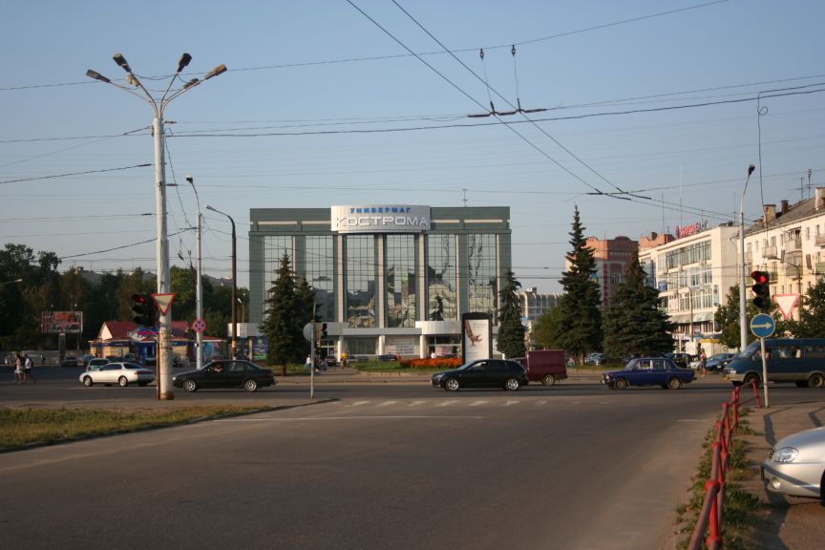

- Перекрёсток.

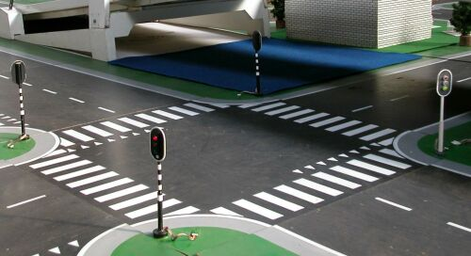

- Транспортный светофор

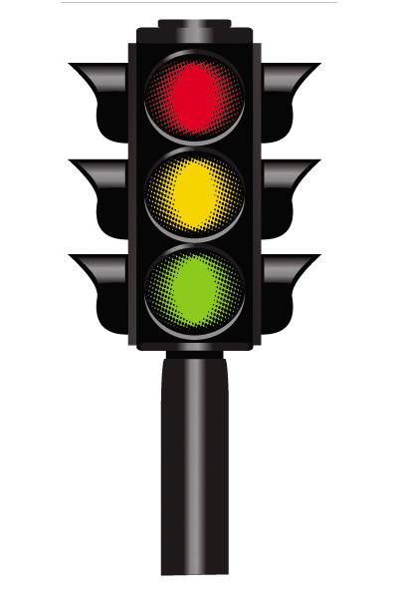

- Светофор для пешеходов

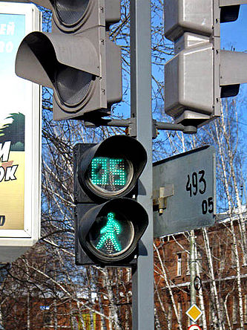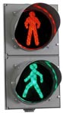
Светодиодный светофор для пешеходов с обратным отсчётом
- Виды светофоров.
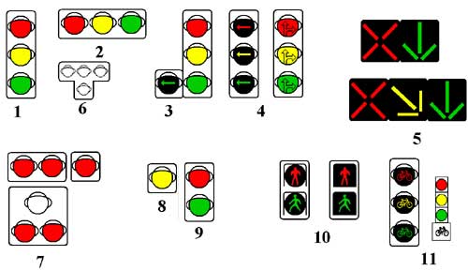
1 - 9 транспортные (1 - с вертикальным расположением сигналов; 2 - с горизонтальным расположнием сигналов; 3 - с дополнительной секцией; 4 - для регулирования движения в определенных направлениях; 5 - -реверсивные; 6 - для маршрутных транспортных средств; 7 - для регулирования движения через железнодорожные переезды; 8 - желтая "мигалка" для нерегулируемых участков дорог; 9 - для регулирования в местах сужения дороги и на закрытых территориях;) 10 - пешеходные светофоры; 11 - светофоры для велосипедистов.
- Фигуры детей, которые появляются на улице

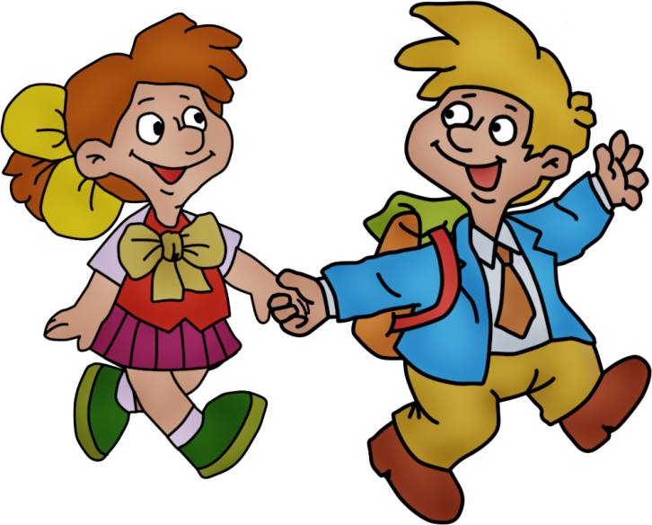

- Регулировщик.
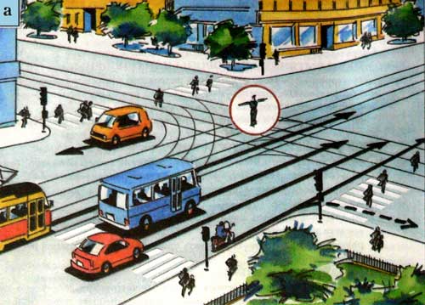
Разрешенные направления движения при сигналах регулировщика: а - руки вытянуты в стороны (опущены)
Разрешенные направления движения при сигналах регулировщика: б - правая рука вытянута вперед
8. Рисунки машин.
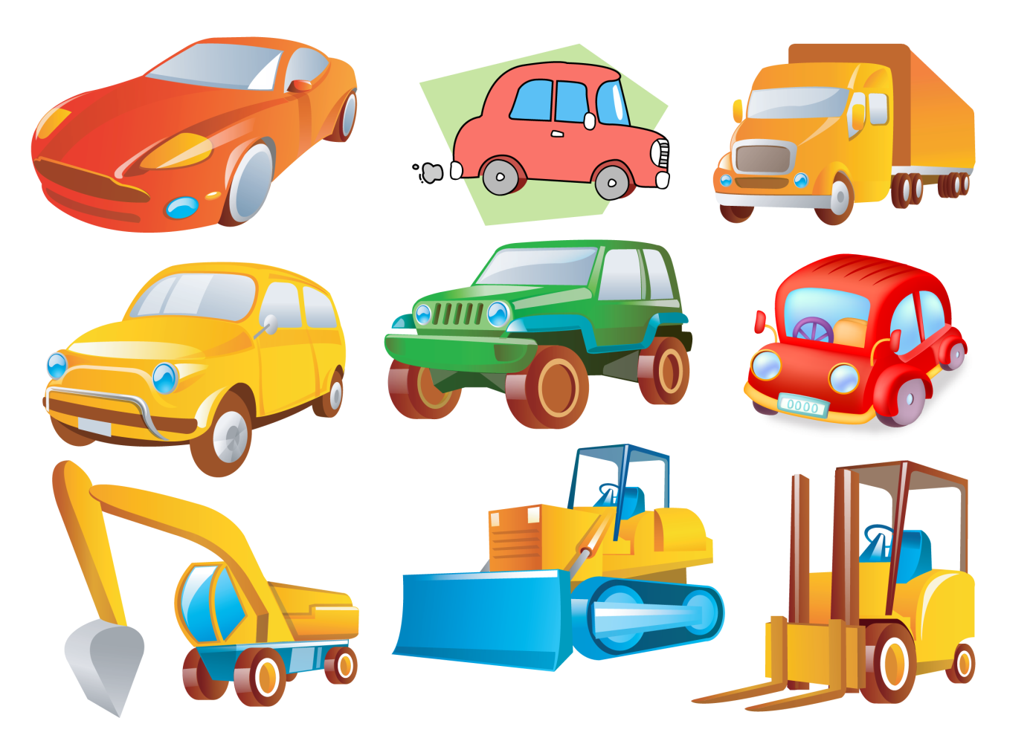

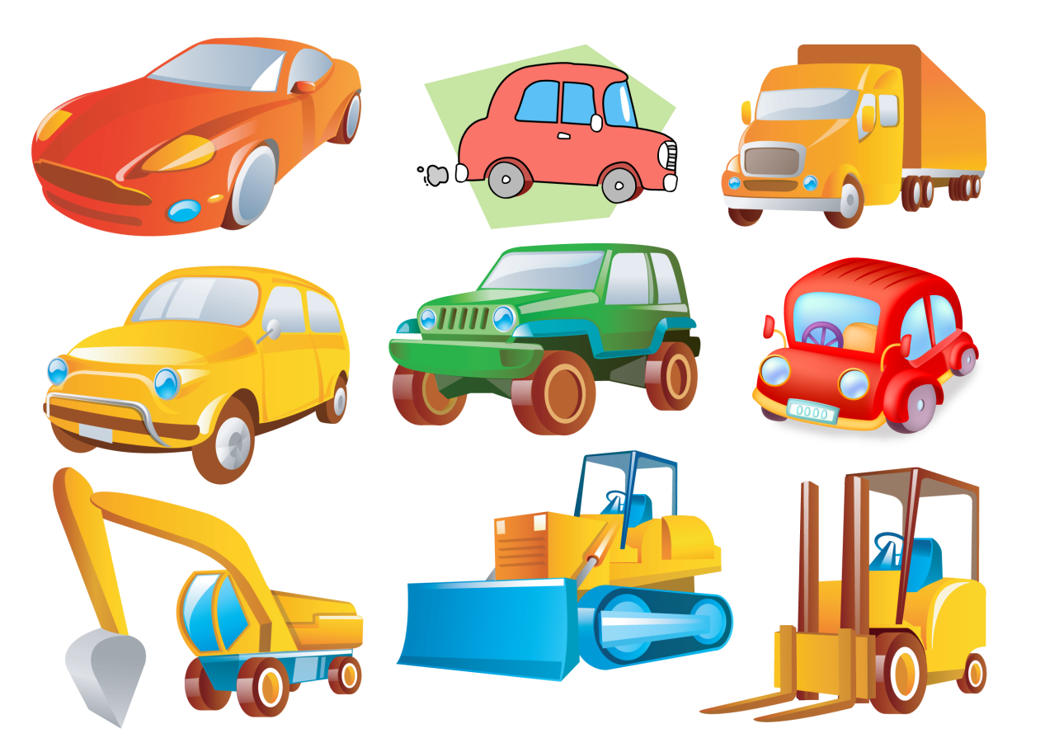

9.Знак пешеходный переход.
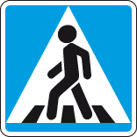
Приложение № 3
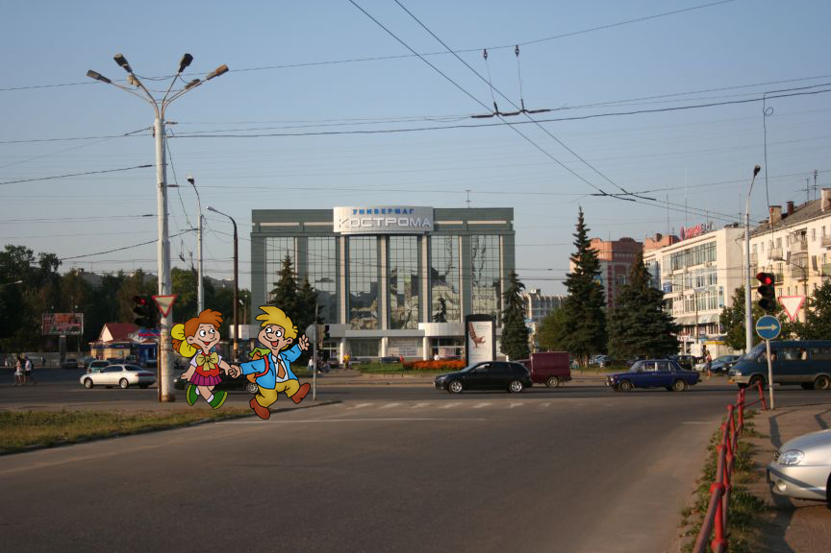
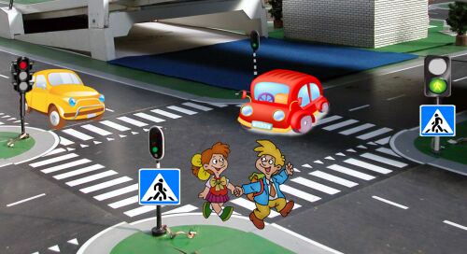

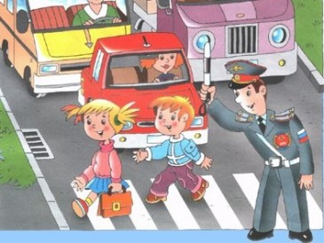

Приложение № 4
Карточка для ученика.

Транспортный светофор | Пешеходный светофор | Пешеходный переход, «зебра»
Правило № 1  ________________________________________________________________________ | Правило № 2  _______________________________________________________________________ | Правило № 3  ____________________________________________________________________
Правило № 4  ________________________________________________________________________ | Правило № 5  ________________________________________________________________________ | Правило № 6  ___________________________________________________________________

